超星AI助教
操作手册
（教师版）

- 平台基本介绍
超星A I助教基于人工智能领域的自然语言处理、语音识别、语义理解、知 识图谱等多项技术，能够有效识别和分析用户输入的问题，理解其语义和意图， 进而提供相应的答案和服务。基于深度学习技术，根据用户反馈和数据主动优化 自身的模型和算法，从而增加场景的适应性及功能的针对性。功能贯穿课前、课 中、课后学习全过程，从学习提醒、难点答疑、资源推荐、智能出题等多个环节 为学生提供全方位、个性化、智能化的学习辅导服务，帮助学生高效学习，实现 A I赋能教育、A I助力人才培养二者协同发展。
超星A I助教与超星泛雅网络课程平台深度融合，内嵌于泛雅课程平台，同 时对接了超星大模型的文档问答能力，能够快速扩充其知识库范围，针对本门课 程的内容与知识进行知识答疑、资源推荐、智能出题、学习督促提醒等，同时具 有独立的管理后台。
- 功能介绍
（一）智能学习答疑
超星A I助教对接超星大模型的文档问答能力，可以基于管理员在后台上传 的课程资料文档内容进行智能问答。基于对课程资料的智能学习，围绕课程内容 进行学习答疑。不同课程的A I助教都会围绕本门课程的内容进行答疑，实现了 “一课一库” ，答疑更有针对性，A I助教知识库的配置也简单、高效、灵活。
针对学生在线学习过程中会遇到的常见问题，可以在知识库中预先录入答案 及相似问法。A I助教的答案支持混排编辑，包含图片、链接、菜单等多种类型 的复合型回答内容的输出，管理员可根据不同题目的需求灵活设置，答案亦可按 需关联微服务的微应用，满足了多元化的问答需求，进一步满足学生的答疑需求。
（二）智能学习提醒
超星A I助教支持在不同的时间段为学生推送学习提醒，根据一天不同的学 习时段为学生推送不同的学习提醒语，督促学生自驱、自主学习，提升学生的学 习兴趣。
（三）学习资源推荐
超星A I助教对接超星发现，在学习资源方面补齐了以往教师上传到课程平 台中的课程资料的有限性。学生可针对不同的知识点向A I助教提出资源推荐的 需求，如“有没有人工智能相关的期刊资源？”“给我推荐一些医学相关的文 献。”A I助教可智能分析学生的资源检索需求，并按需推送不同类型的优质学 习资源。针对不同的疑难问题，除返回相应答案外，还可更进一步地推送相关学 习资源，满足学生一站式的自主学习体验。
- 操作指引

基础操作
进入【个人空间】后，点击进入已开通AI助教的课程
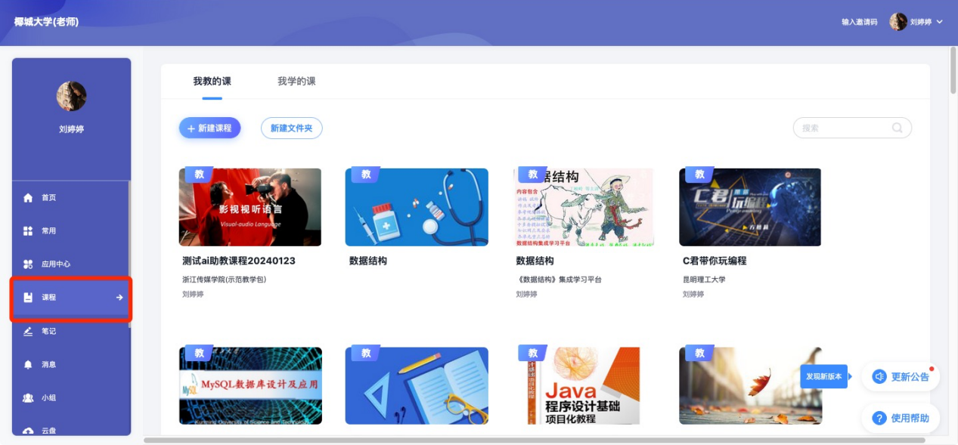
2、进入课程后，下拉左侧菜单栏可进入【AI助教】
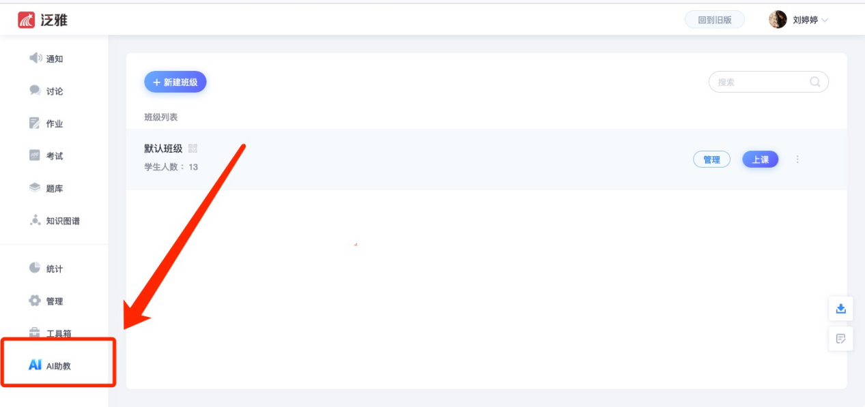

知识库维护
AI助教支持“一课一库”，每门课程开通的AI助教都有独立的机器人管理后台。
- 知识库内容维护：
管理员可以将学生学习过程中、平台使用过程中会遇到的常见问题（Q&A）整理成问句和答案形式上传到知识库当中。
（1）方式一：批量导入
点击【知识库】下【批量操作】按钮，点击【批量导入】
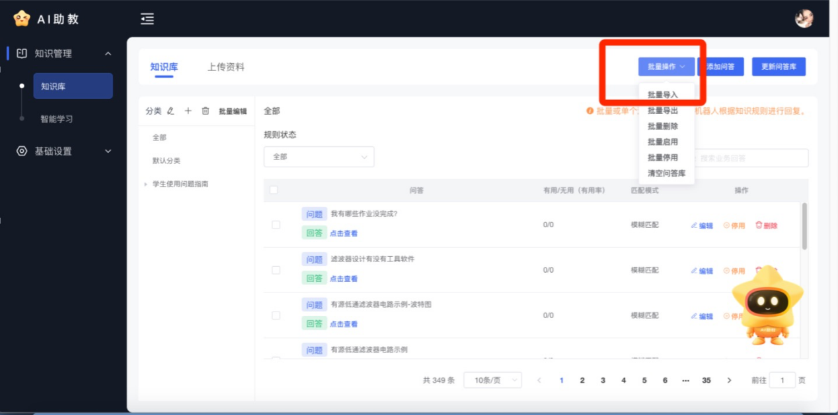
下载【问答模板】按照模板上的要求进行所需上传内容对填写，填写完成后，在该页面上传文件，实现批量导入。
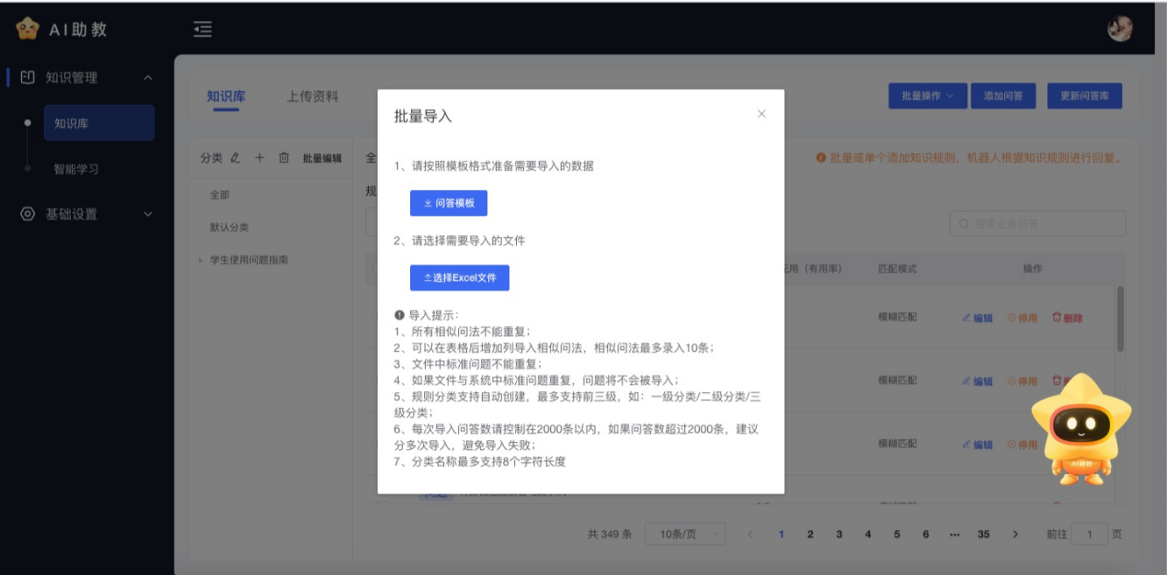
- 方式二：单个添加上传
点击【添加问答】按钮，进行问答的单个添加知识规则。
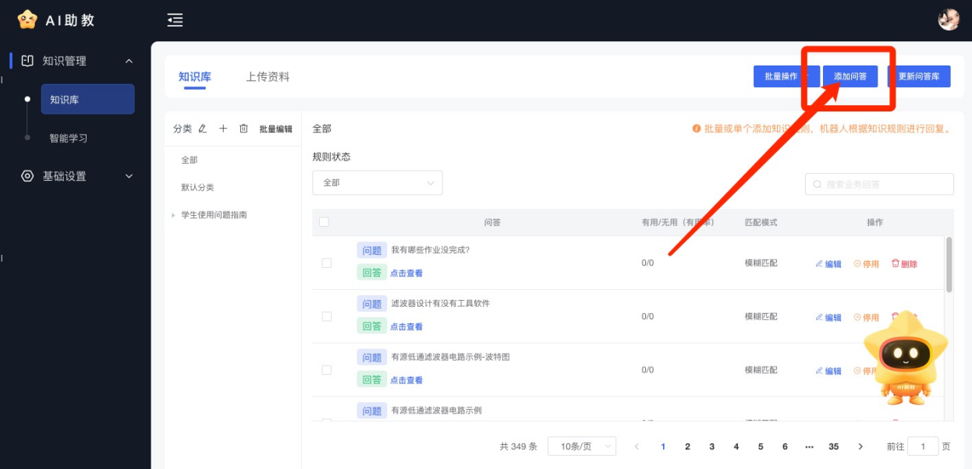
填写问题、答案内容、相关微应用等基本信息，完成基本填写后，点击【确认】即可完成该规则等添加。
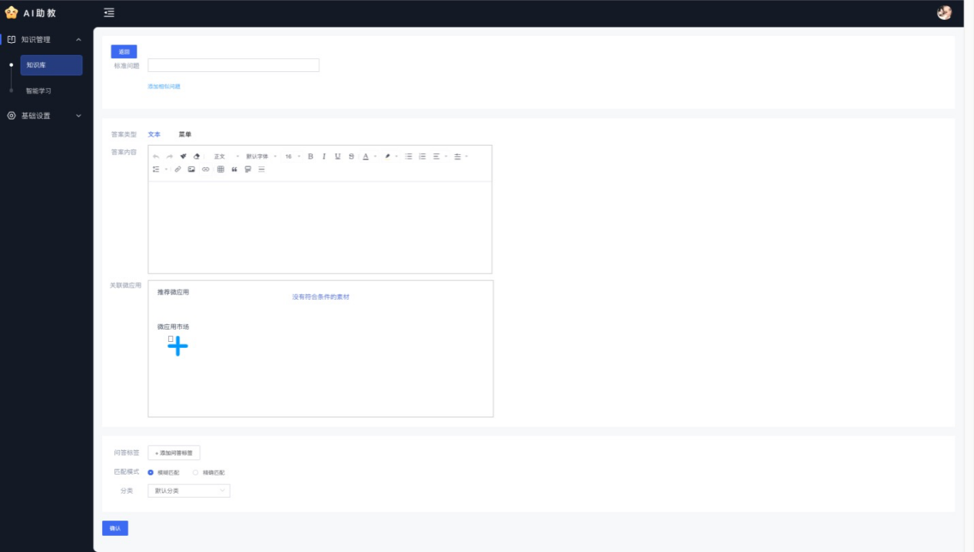
备注：答案支持混排编辑，亦可关联微服务的微应用，微应用添加后，当向小星提问相关内容时，可直接在小星的回复跳转该应用。
- 上传资料：
支持批量导入知识库，也支持上传文档，通过AI抽取能力来析出问答内容，节省了老师收集整理问题的时间成本。
- 同步课程资料：
点击进入【知识库】【上传资料】【增量同步课程资料】进行课程资料同步
备注：点击同步后，大模型开始解析理解文档，需要一定时间。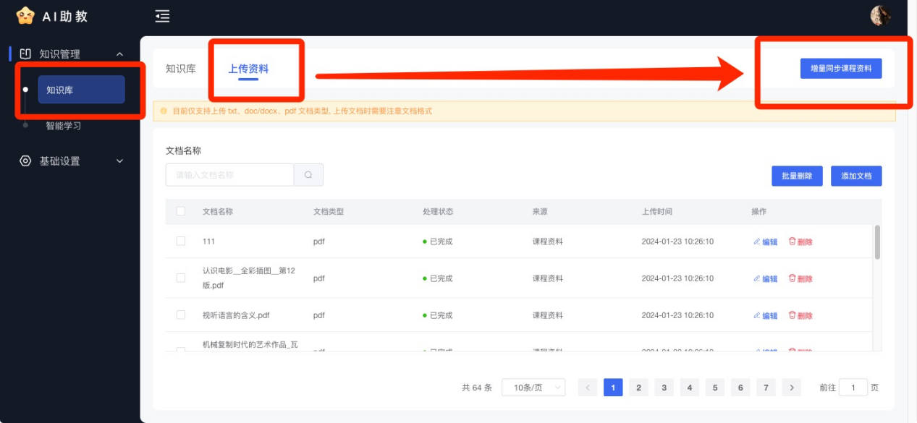
抽取完成后会显示已完成图标，就代表机器人已经看懂了文件，用户提问文档内容时，机器人会从文档里找出答案自动回复。
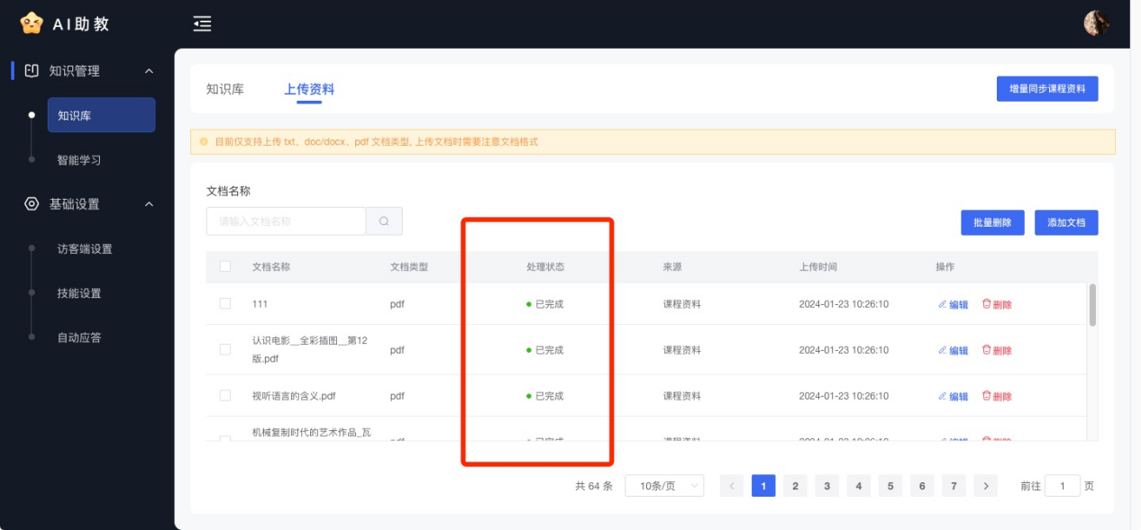
- 上传文档
点击【上传文件】按钮，进行文件上传，上传后由AI进行智能抽取学习。
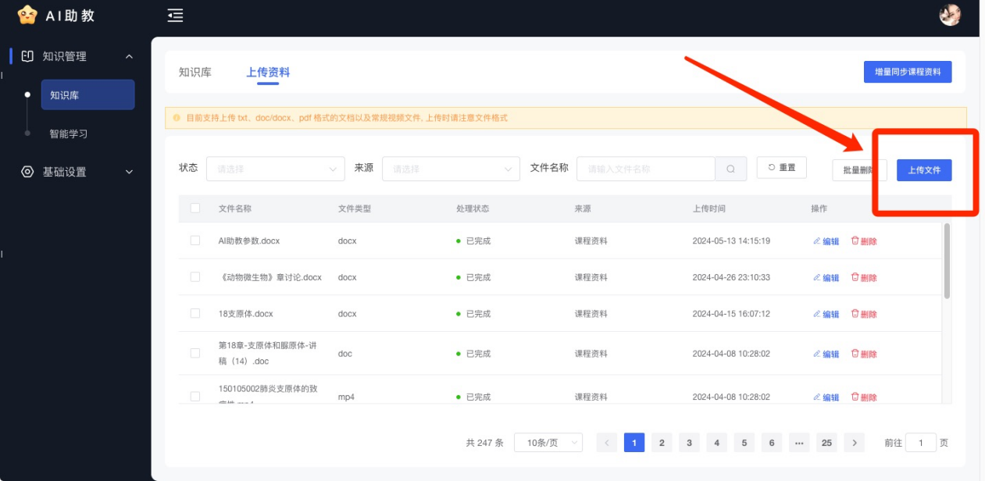

智能学习
AI助教基于大数据驱动的强化学习模型，无需人工参与可实现智能自主学习并且不断优化升级。
对于机器人没有识别出的问题会自动聚集在该模块，后台可以进行批量操作，还可以为这些问题配置成业务问答，提高机器人问题回答率，降低知识库的维护成本。

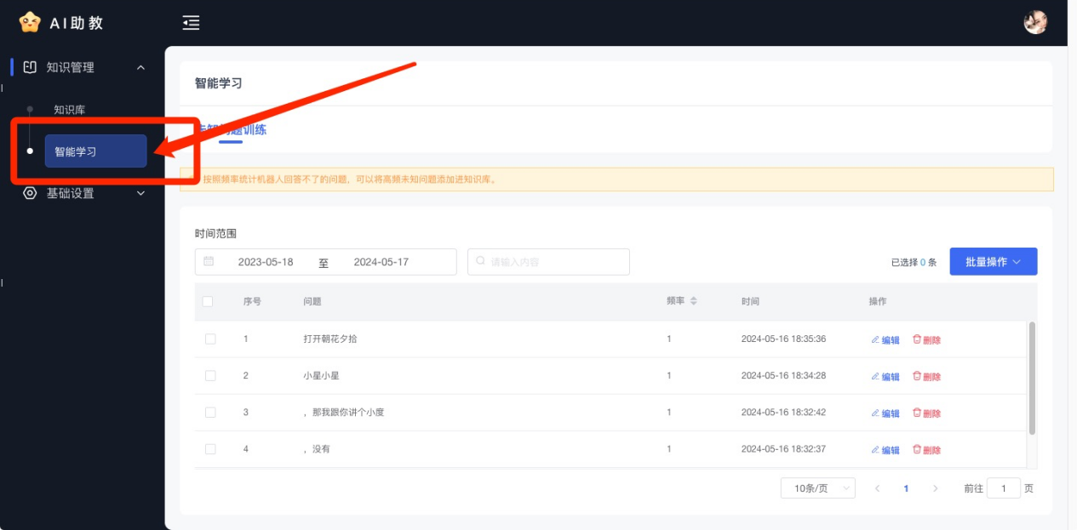
【智能学习】模块可显示AI助教被提问的、前期未设置答案的问题。此时可点击【编辑】对该类问题作出答案设置。
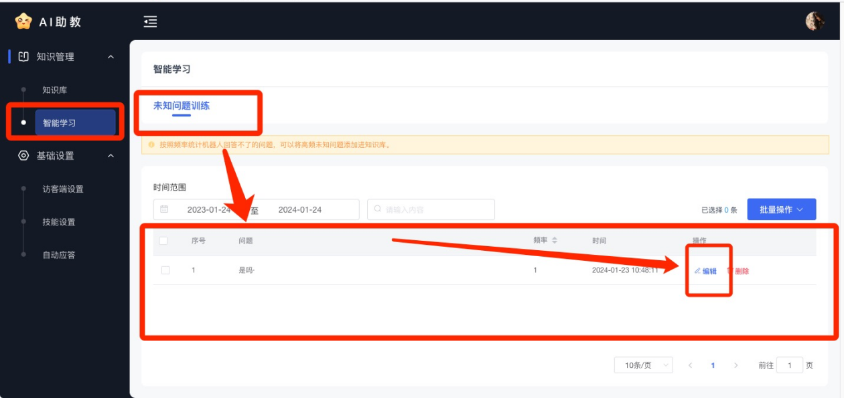

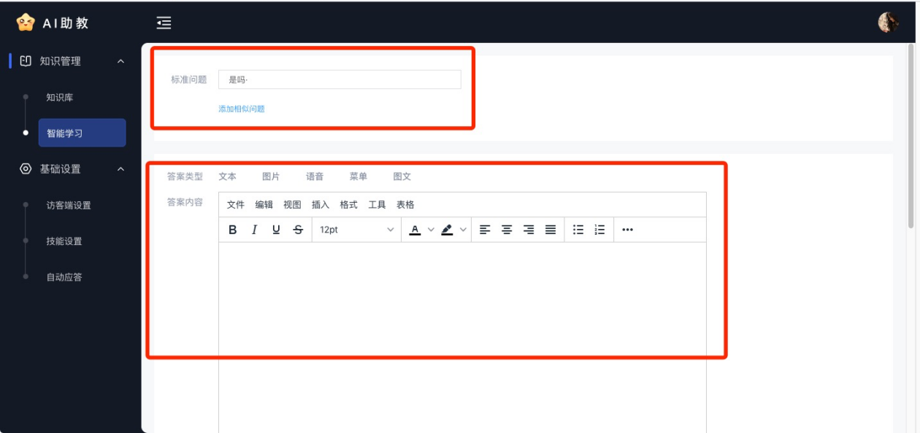

基础设置
- 访客端设置
AI助教访客端支持智能学习提醒，助教具有简约可爱的卡通形象。管理员可以在AI助教后台自主配置常见问题和公告位，为学生提供更有针对性的服务。
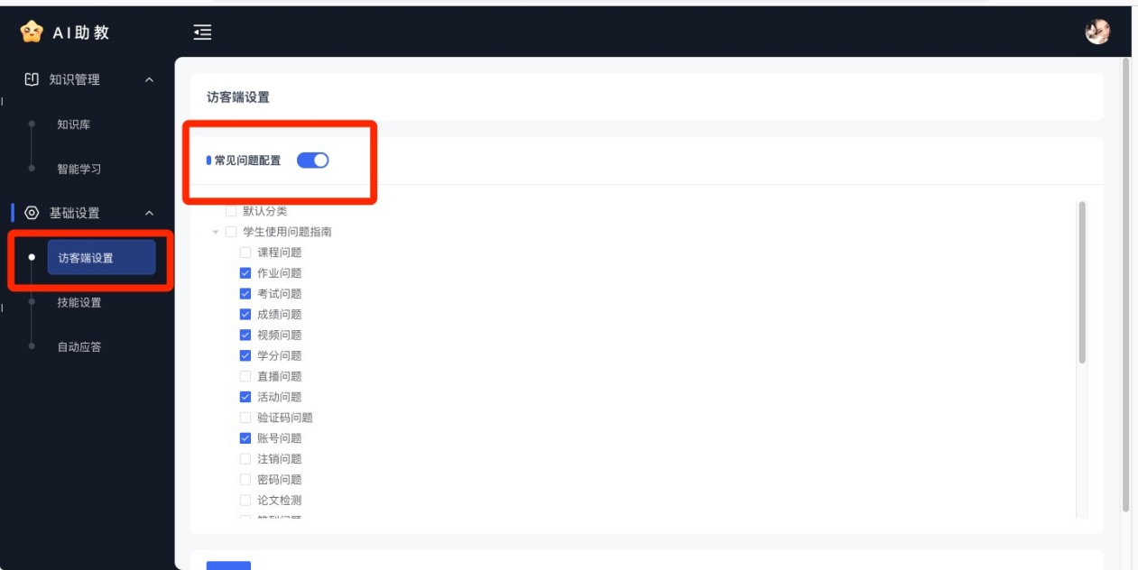
- 技能设置
AI助教的技能设置支持知识图谱、文献传递、微应用推荐等功能。每门课程的负责老师都可按需对AI助教进行不同的技能设置。
点击【技能设置】即可选择性的对知识图谱、文献、微应用等的问答进行开启与关闭设置。

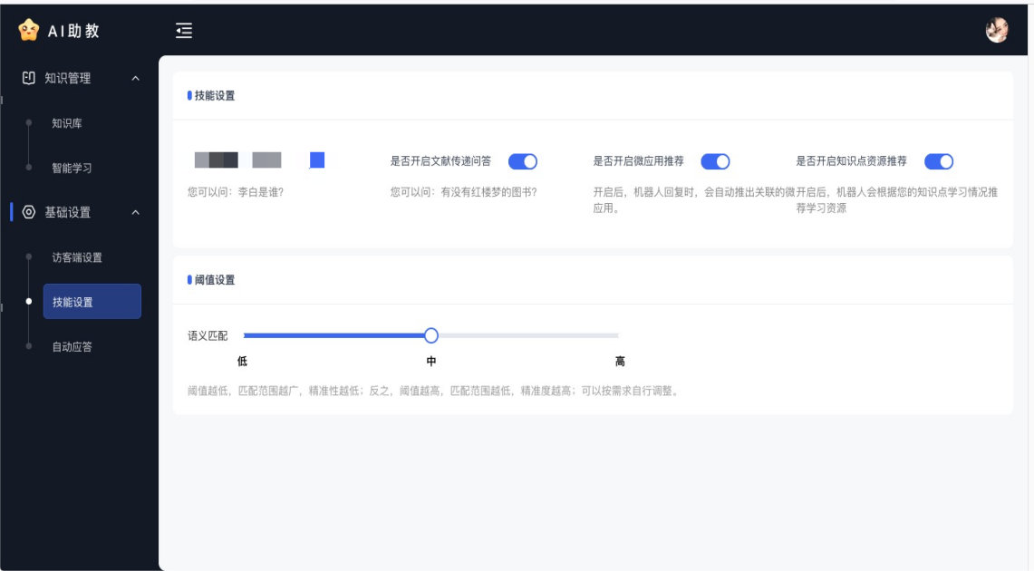
开启文献传递功能后，学生可以通过“有没有红楼梦的图书”“莫言的小说”等提问方式来获取相关文献。
开启微应用推荐技能，AI助教在回复时会自动推出关联的微应用。管理员还可按需对AI助教回复的阈值进行自主设置。
- 自动应答
点击【自动应答】可设置未知问题自动应答内容，以及针对性的添加未知问题回复语。
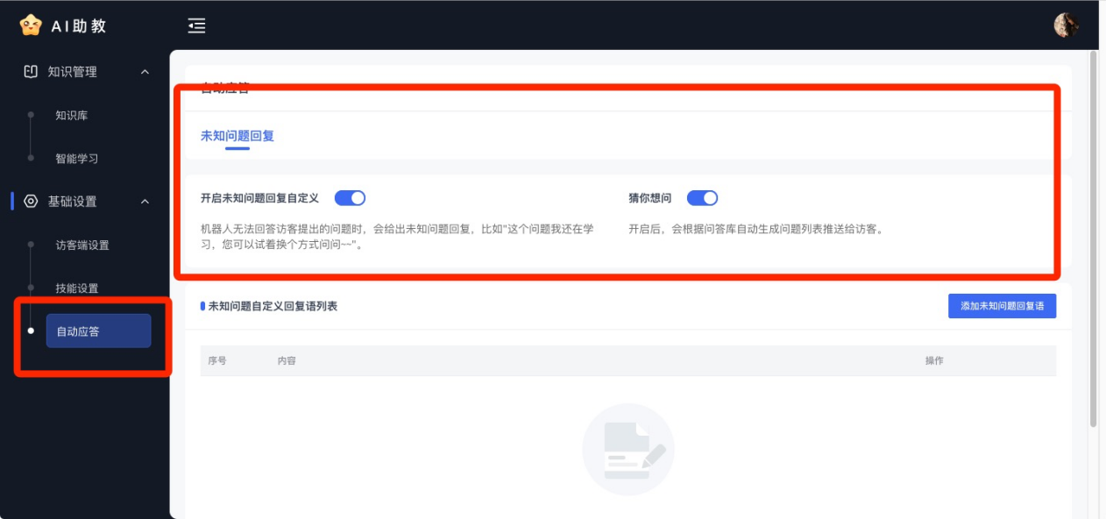
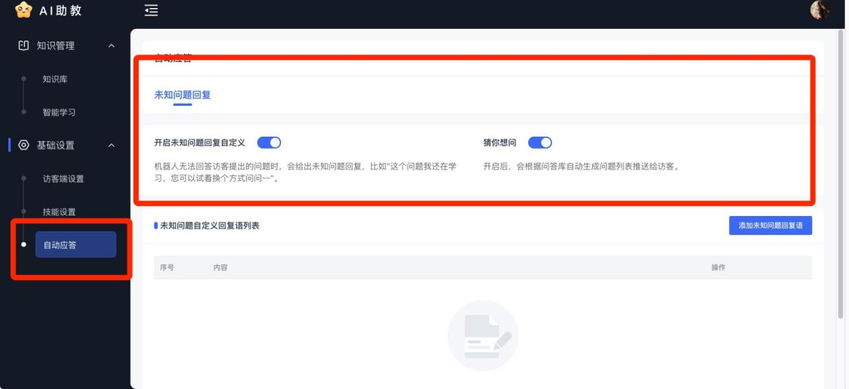
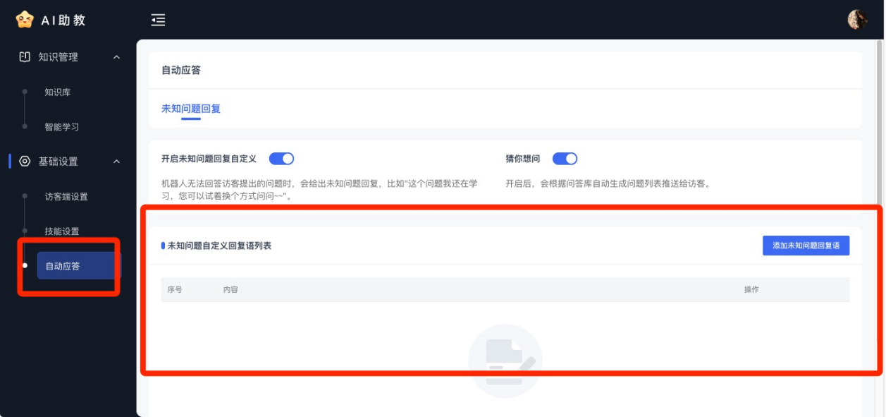

语音指令
- 语音指令
- 打开电脑客户端即可通过语音唤醒AI助教，向“小星”说出相关指令即可实现语音问答、语音指令开启应用等操作。
泛雅课堂-万能黑板软件下载地址：k1.chaoxing.com
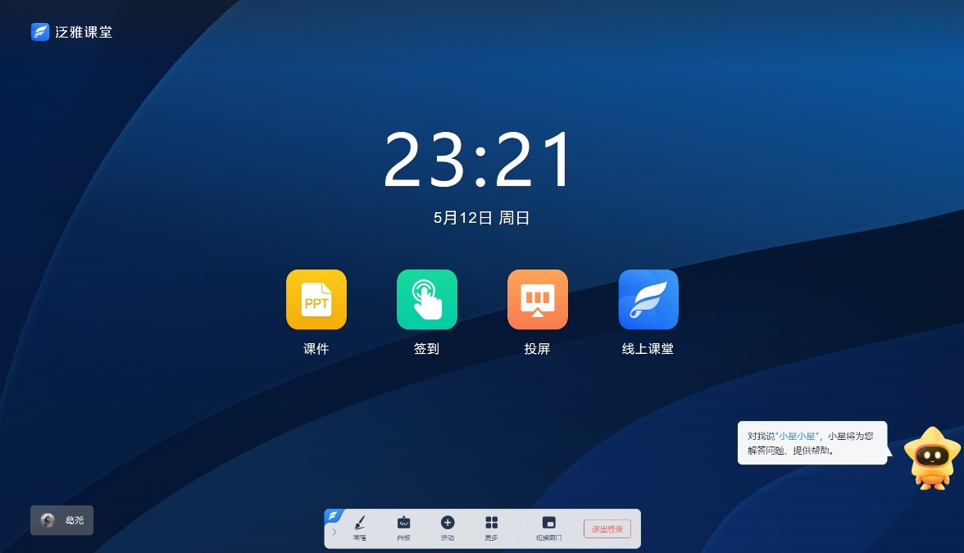
（2）语音控制开启应用
语音唤醒后，可通过语音指令进入本账号下的某个线上课堂，并唤醒是否开启共享屏幕、是否开启麦克风等相关设置。
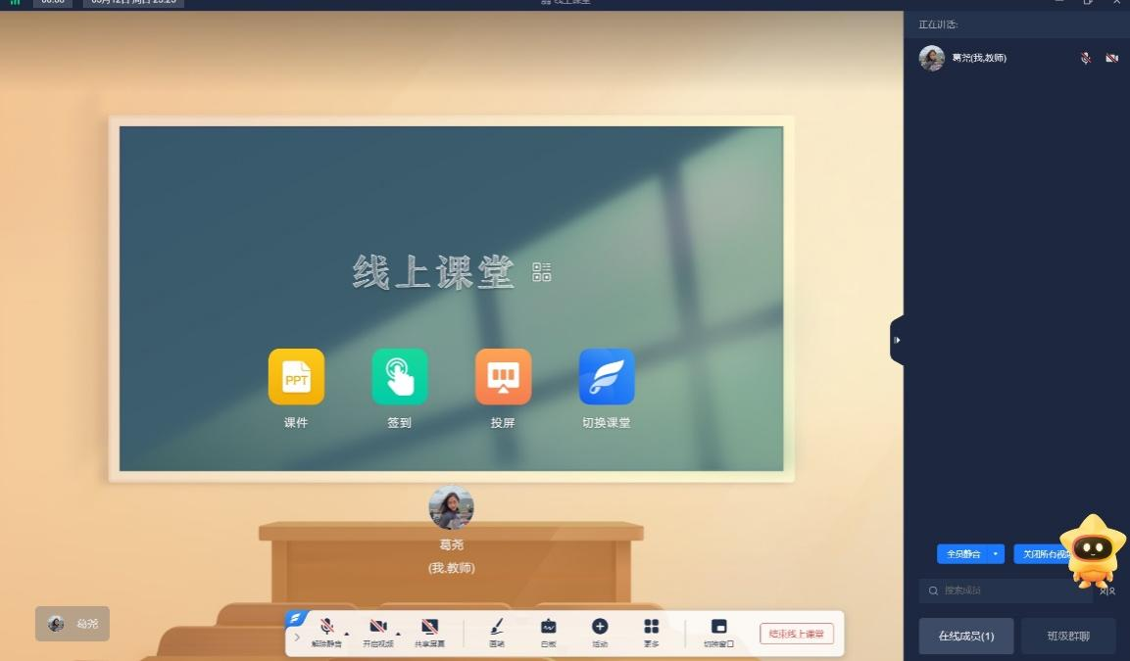
（3）通过语音指令，AI助教还可以进行投屏、签到、白板等课堂活动的发布。
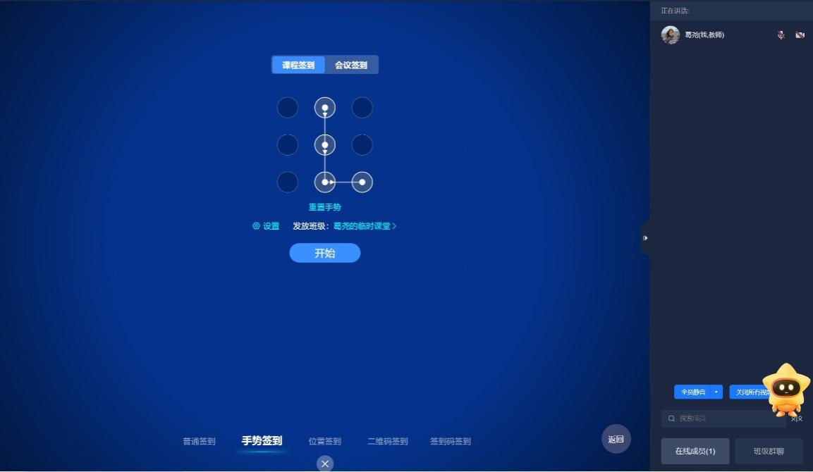

应用调用
1、工具使用
进入课程后，可点击右下方的小星进入到会话页面，在该页面可直接跳转使用大雅、超星翻译等工具。
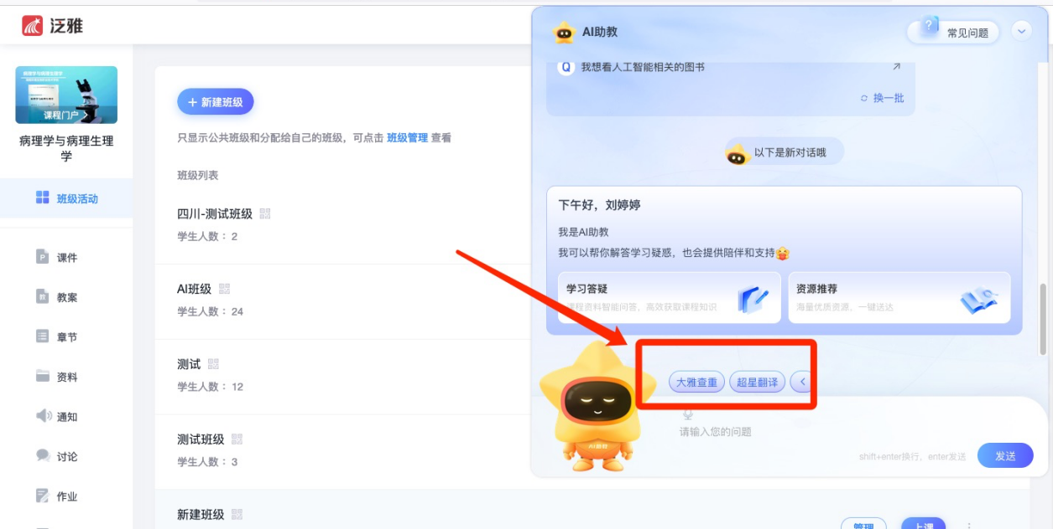
- 智能辅教
向AI助教提问“告诉我最近一次作业哪些学生没交？”即可得到未提交作业学生名单。
